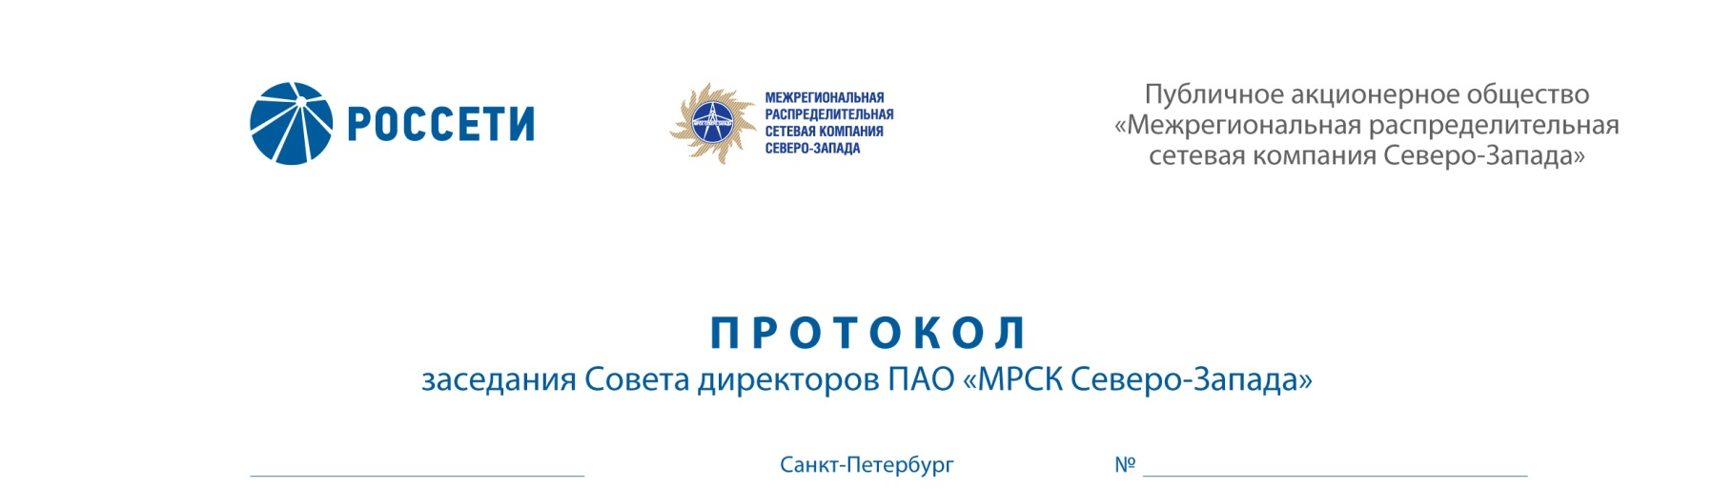

26.02.2018 269/24

Форма проведения заседания Совета директоров ПАО «МРСК Северо-Запада» – заочное голосование (опросным путем).

Председательствующий: Председатель Совета директоров – Мангаров Ю.Н.

Члены Совета директоров, принявшие участие в заседании:
- Акопян Д.Б.
- Богомолов Н.В.
- Жариков А.Н.
- Лаврова М.А.
- Летягин А.В.
- Степанова М.Д.
- Федоров О.Р.
- Филькин Р.А.
- Шванкова М.М.
- Шевчук А.В.

Число членов Совета директоров, принявших участие в заседании (голосовании), составляет 11 человек из 11 избранных членов Совета директоров.
Кворум для проведения заседания Совета директоров составляет не менее половины от числа избранных членов Совета директоров Общества (пункт 18.12. статьи 18 Устава ПАО «МРСК Северо-Запада»). Кворум имелся.

ПОВЕСТКА ДНЯ:
- Об утверждении Программы отчуждения непрофильных активов ПАО «МРСК Северо-Запада» в новой редакции.
- Об утверждении Порядка организации продажи непрофильных активов ПАО «МРСК Северо-Запада» в новой редакции.

ВОПРОС № 1: Об утверждении Программы отчуждения непрофильных активов ПАО «МРСК Северо-Запада» в новой редакции.
Вопрос, поставленный на голосование:
1. Утвердить Программу отчуждения непрофильных активов ПАО «МРСК Северо-Запада» в новой редакции согласно Приложению № 1 к настоящему решению Совета директоров Общества.
2. Утвердить Реестр непрофильных активов ПАО «МРСК Северо-Запада» по состоянию на 31.12.2017 согласно Приложению № 2 к настоящему решению Совета директоров Общества.

3. Признать утратившим силу п. 1.1. решения Совета директоров
ПАО «МРСК Северо-Запада» от 30.12.2016 (протокол № 227/18) по вопросу № 5 повестки дня «О порядке выявления и реализации непрофильных активов».
4. Признать утратившим силу п. 2 решения Совета директоров
ПАО «МРСК Северо-Запада» от 14.02.2018 (протокол № 266/21) по вопросу № 2 повестки дня «О рассмотрении отчета Генерального директора о ходе исполнения Реестра (плана реализации) непрофильных активов Общества за 4 квартал 2017 года,
в том числе о распоряжении объектами жилищно-коммунального назначения Общества в 2017 году».
5. Генеральному директору Общества обеспечить вынесение на рассмотрение Совета директоров ПАО «МРСК Северо-Запада» отчета о ходе исполнения Реестра непрофильных активов Общества ежеквартально в срок не позднее 20 календарных дней месяца, следующего за отчетным.
Итоги голосования по данному вопросу:
№ | Ф.И.О. члена | Варианты голосования
п/п | Совета директоров Общества | «За» | «Против» | «Воздержался»
1. | Мангаров Ю.Н. | «За» | - | -
2. | Акопян Д.Б. | «За» | - | -
3. | Богомолов Н.В. | «За» | - | -
4. | Жариков А.Н. | «За» | - | -
5. | Лаврова М.А. | «За» | - | -
6. | Летягин А.В. | «За» | - | -
7. | Степанова М.Д. | «За» | - | -
8. | Федоров О.Р. | - | - | «Воздержался»
9. | Филькин Р.А. | - | - | «Воздержался»
10. | Шванкова М.М. | «За» | - | -
11. | Шевчук А.В. | - | - | «Воздержался»
Решение по данному вопросу принимается большинством голосов членов Совета директоров Общества, принимающих участие в заседании (голосовании).
Решение принято.

ВОПРОС № 2: Об утверждении Порядка организации продажи непрофильных активов ПАО «МРСК Северо-Запада» в новой редакции.
Вопрос, поставленный на голосование:
1. Утвердить Порядок организации продажи непрофильных активов ПАО «МРСК Северо-Запада» согласно Приложению № 3 к настоящему решению Совета директоров Общества.
2. Признать утратившими силу п. 1, п. 4 решения Совета директоров ПАО «МРСК Северо-Запада» от 28.10.2016 (протокол № 222/13) по вопросу № 3 повестки дня «Об утверждении Порядка по организации продажи непрофильных активов ПАО «МРСК Северо-Запада».
Итоги голосования по данному вопросу:
№ | Ф.И.О. члена | Варианты голосования
п/п | Совета директоров Общества | «За» | «Против» | «Воздержался»
1. | Мангаров Ю.Н. | «За» | - | -
2. | Акопян Д.Б. | «За» | - | -
3. | Богомолов Н.В. | «За» | - | -
4. | Жариков А.Н. | «За» | - | -
5. | Лаврова М.А. | «За» | - | -
6. | Летягин А.В. | «За» | - | -
7. | Степанова М.Д. | «За» | - | -
8. | Федоров О.Р. | - | - | «Воздержался»
9. | Филькин Р.А. | - | - | «Воздержался»
10. | Шванкова М.М. | «За» | - | -
11. | Шевчук А.В. | - | - | «Воздержался»
Решение по данному вопросу принимается большинством голосов членов Совета директоров Общества, принимающих участие в заседании (голосовании).
Решение принято.

По результатам голосования Совет директоров ПАО «МРСК Северо-Запада» принял следующие решения:
По вопросу № 1 повестки дня:
1. Утвердить Программу отчуждения непрофильных активов ПАО «МРСК Северо-Запада» в новой редакции согласно Приложению № 1 к настоящему решению Совета директоров Общества.
2. Утвердить Реестр непрофильных активов ПАО «МРСК Северо-Запада» по состоянию на 31.12.2017 согласно Приложению № 2 к настоящему решению Совета директоров Общества.
3. Признать утратившим силу п. 1.1. решения Совета директоров
ПАО «МРСК Северо-Запада» от 30.12.2016 (протокол № 227/18) по вопросу № 5 повестки дня «О порядке выявления и реализации непрофильных активов».
4. Признать утратившим силу п. 2 решения Совета директоров
ПАО «МРСК Северо-Запада» от 14.02.2018 (протокол № 266/21) по вопросу № 2 повестки дня «О рассмотрении отчета Генерального директора о ходе исполнения Реестра (плана реализации) непрофильных активов Общества за 4 квартал 2017 года,
в том числе о распоряжении объектами жилищно-коммунального назначения Общества в 2017 году».
5. Генеральному директору Общества обеспечить вынесение на рассмотрение Совета директоров ПАО «МРСК Северо-Запада» отчета о ходе исполнения Реестра непрофильных активов Общества ежеквартально в срок не позднее 20 календарных дней месяца, следующего за отчетным.

По вопросу № 2 повестки дня:
1. Утвердить Порядок организации продажи непрофильных активов ПАО «МРСК Северо-Запада» согласно Приложению № 3 к настоящему решению Совета директоров Общества.
2. Признать утратившими силу п. 1, п. 4 решения Совета директоров ПАО «МРСК Северо-Запада» от 28.10.2016 (протокол № 222/13) по вопросу № 3 повестки дня «Об утверждении Порядка по организации продажи непрофильных активов ПАО «МРСК Северо-Запада».

Опросные листы членов Совета директоров прилагаются к протоколу.
Дата составления протокола 26.02.2018 года.

Председатель Совета директоров | Ю.Н. МАНГАРОВ
Корпоративный секретарь | Л.Ю. НАЗАРЕНКО

